**Capítulo 17: Placas de sonido**

## Una placa de sonido es una [tarjeta de expansión](http://es.wikipedia.org/wiki/Tarjeta_de_expansi%C3%B3n) para [computadoras](http://es.wikipedia.org/wiki/Computadora) que permite la salida de [audio](http://es.wikipedia.org/wiki/Audio) controlada por un programa informático llamado [controlador](http://es.wikipedia.org/wiki/Controlador_de_dispositivo) (en [inglés](http://es.wikipedia.org/wiki/Idioma_ingl%C3%A9s) driver). El uso típico de las tarjetas de sonido consiste en hacer, mediante un programa que actúa de [mezclador](http://es.wikipedia.org/wiki/Mezclador), que las aplicaciones multimedia del componente de audio suenen y puedan ser gestionadas. Estas aplicaciones incluyen composición de [audio](http://es.wikipedia.org/wiki/Audio) y en conjunción con la tarjeta de [videoconferencia](http://es.wikipedia.org/wiki/Videoconferencia) también puede hacerse una [edición de vídeo](http://es.wikipedia.org/wiki/Edici%C3%B3n_de_v%C3%ADdeo), [presentaciones multimedia](http://es.wikipedia.org/wiki/Multimedia) y entretenimiento ([videojuegos](http://es.wikipedia.org/wiki/Videojuego)). Los motherboard de las PC actuales, tienen la tarjeta ya integrada, mientras que otras requieren que sean instaladas por medio de slots de expansión. También hay equipos que por su uso (como por ejemplo servidores) no requieren de dicha función.

**Funcionalidades principales de una placa de sonido:**

* **Grabación:**

La señal acústica procedente de un micrófono u otras fuentes se introduce en la placa por los conectores. Esta señal se transforma convenientemente y se envía a la PC para su almacenamiento en un formato específico (WAV, MP3, VOC, etc.)

* **Reproducción:**

La información de onda digital existente en la máquina se envía a la placa. Tras cierto procesado se expulsa por los conectores de salida para ser interpretada por un altavoz u otro dispositivo.

* **Síntesis:**

El sonido también se puede codificar mediante representaciones simbólicas de sus características (tono, timbre, duración...), por ejemplo con el formato **MIDI**. La placa es capaz de generar, a partir de esos datos, un sonido audible que también se envía a las salidas.

Aparte de esto, las placas suelen permitir cierto procesamiento de la señal, como compresión o introducción de efectos. Estas opciones se pueden aplicar a las tres operaciones.

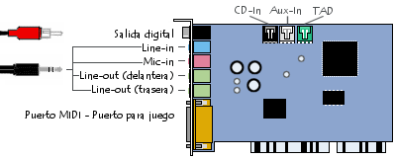

Por lo general, las placas de audio internas vienen en formatos para ranura [**ISA**](http://es.kioskea.net/contents/pc/isa-mca-vlb.php3) ,[**PCI**](http://es.kioskea.net/contents/pc/pci.php3) o **PCI-E** para las más recientes) pero en los últimos años lo más normal es encontrar motherboards que incluyen su propia placa de sonido (a partir del motherboards desde 1997 a la actualidad) y es por eso que el usuario medio no se preocupa demasiada en adquirir una placa de sonido. (Hay que remarcar que a pesar de que las placas de sonido integradas han logrado mejorar bastante con el paso del tiempo, todavía no están a la altura de las placas de sonido no integradas de marcas reconocidas como **Creative Labs**, el creador de la línea **Sound Blaster**).

**Conectores de la placa de sonido:**

Los componentes principales de una placa de sonido son:

* El procesador especializado que se llama **DSP** (Digital Signal Processor*)* [Procesador de señal digital](http://es.wikipedia.org/wiki/Procesamiento_digital_de_se%C3%B1ales). Es un pequeño microprocesador que efectúa cálculos y tratamientos sobre la señal de sonido, liberando así a la CPU de ese trabajo. Entre las tareas que realiza se incluye [compresión](http://es.wikipedia.org/wiki/Compresi%C3%B3n_de_datos) (en la grabación) y descompresión (en la reproducción) de la señal digital. También puede introducir efectos acústicos tales como [coros](http://es.wikipedia.org/wiki/Chorus), [reverberación](http://es.wikipedia.org/wiki/Reverberaci%C3%B3n), etc., a base de [algoritmos](http://es.wikipedia.org/wiki/Algoritmos).
* El **Convertidor Digital Analógico** (**DAC**, Digital to Analog Converter) que permite convertir los datos de audio de la PC en una señal analógica que luego será enviada al sistema de sonido (como por ejemplo parlantes o un amplificador);
* El **Convertidor Analógico Digital** (**DAC**, Digital to Analog Converter) que permite convertir una señal analógica de *entrada* en datos digitales que puedan ser procesados por el ordenador;

**Conectores externos de entrada/salida:**

* Uno o dos conectores estándar de salida de línea por lo general son de color verde claro y negro
* Un conector de entrada de línea color azul
* Un [conector](http://es.kioskea.net/contents/elec/connecteur-prise-jack.php3) para micrófonos de color rosa
* Una salida digital [**SPDIF**](http://es.kioskea.net/contents/audio/spdif-s-pdif.php3) (*Sony Philips Digital Interface*). Es una línea de salida que permite enviar audio digitalizado a un amplificador de señal por medio de un cable coaxial que posee, a su vez, conectores [**RCA**](http://es.kioskea.net/contents/elec/connecteur-prise-rca-cinch.php3) en cada uno de los extremos.
* Un conector **MIDI**, por lo general de color amarillo, se utiliza para conectar diversos instrumentos musicales. Puede servir como ***puerto de juegos*** para conectar un controlador (como mando de juegos o videojuegos) que posee a su vez un [conector D-sub de 15 patillas](http://es.kioskea.net/contents/elec/connecteur-prise-vga-sub-d15.php3). (En la actualidad este conector **MIDI** no viene más en las placas de audio actuales)
* Conectores internos de entrada/salida:
* Un conector de CD-ROM/DVD-ROM, (CD IN) de color negro, que es utilizado para conectar la placa de audio a la salida de audio analógica del CD-ROM/DVDROM por medio de un cable de audio CD.
* Las entradas auxiliares (AUX-in), poseen un zócalo blanco, que se utiliza para conectar las fuentes internas de audio, como si fuera una placa sintonizadora de TV u una segunda unidad de CD-ROM/DVDROM
* Conectores para contestadores automáticos (**TAD**), que tienen un conector de color verde.

**Conectores de las placas de sonido actuales en los motherboards:**

|  |  |  |
| --- | --- | --- |
| **Color** | | **Función** |
|  | **Rosa** | Entrada analógica para [micrófono](http://es.wikipedia.org/wiki/Micr%C3%B3fono). |
|  | **Azul** | Entrada analógica "Line-In" |
|  | **Verde** | Salida analógica para altavoces frontales. |
|  | **Negro** | Salida analógica para altavoces traseros. |
|  | **Plateado** | Salida analógica para altavoces laterales. |
|  | **Naranja** | Salida Digital [**SPDIF**](http://es.wikipedia.org/wiki/Protocolo_S/PDIF)(que algunas veces es utilizado como salida analógica para altavoces centrales). |

**Diferentes modelos de placas de audio Sound Blaster a través del tiempo:**

Aquí veremos diferentes modelos de placas de sonido desde los estándares actuales a los modelos más antiguos.

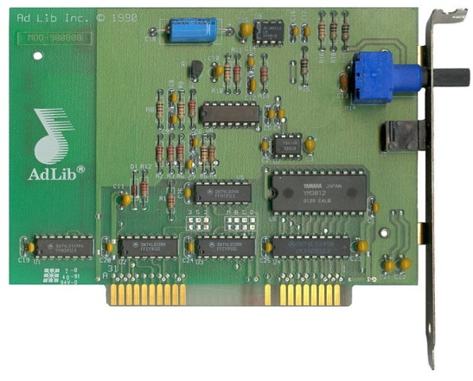

La marca **Adlib** fue una pionera en placas de sonido para PC. Aquí podemos apreciar una modelo del año 1990 para slot ISA de 8 bits. Luego veremos otras marcas que marcaron época como las placas de **Creativa Labs (Sound Blaster)**.

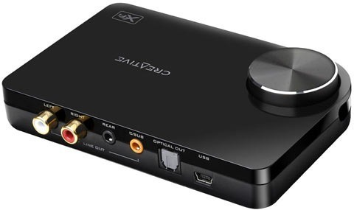

**Placa de sonido Sound Blaster Externa Sound Blaster X-FI**

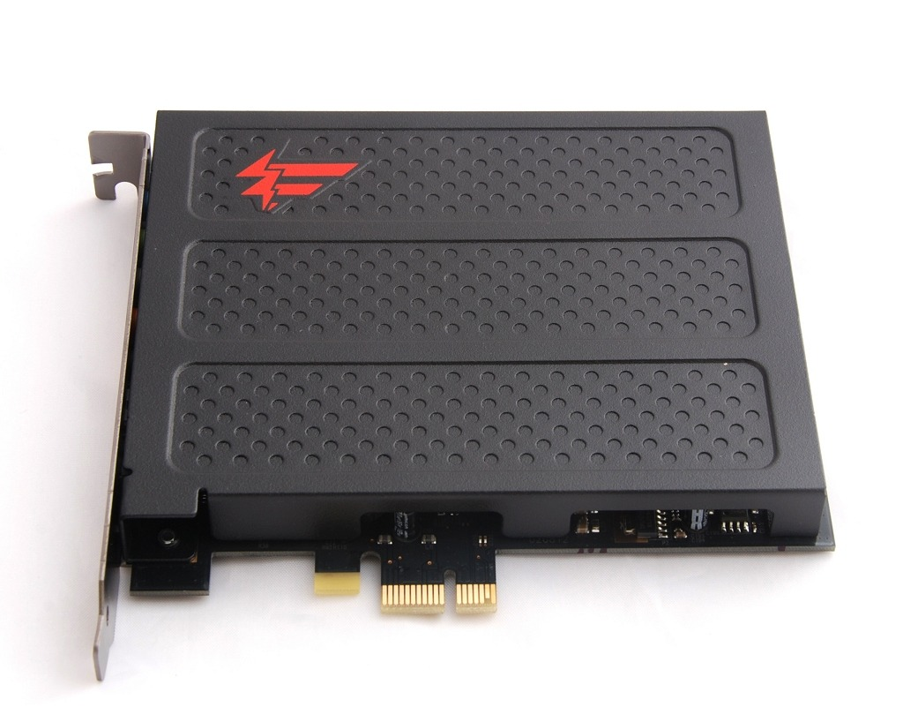

**Placa de sonido Sound Blaster X-FI Fatality PCI-E**

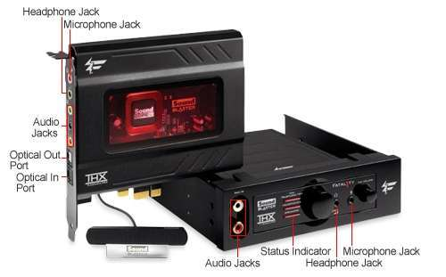

**Placa de sonido Sound Blaster X-FI Fatality PCI-E con accesorios**

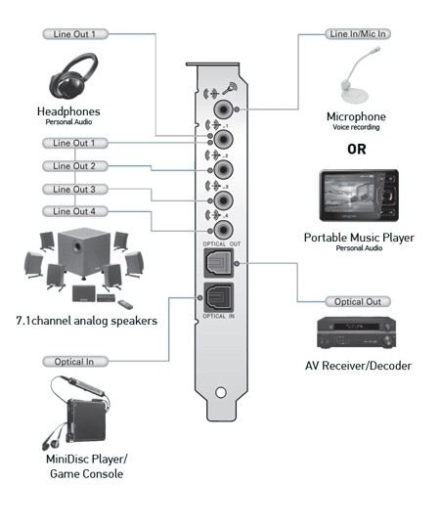

**Esquema de conexión de la placa Sound Blaster X-FI fatality**

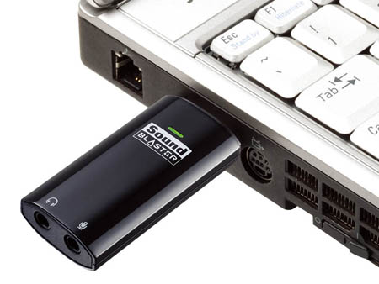

**Placa de sonido Sound Blaster versión USB**

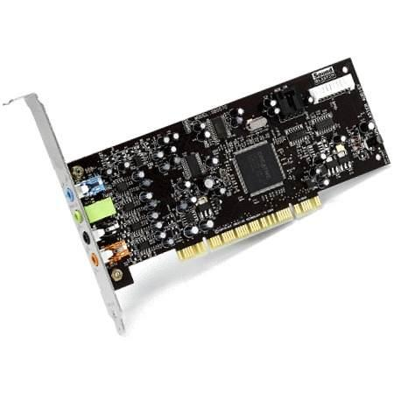

**Foto de una placa de audio Sound Blaster Audigy en slot PCI de 7.1 canales (2001)**

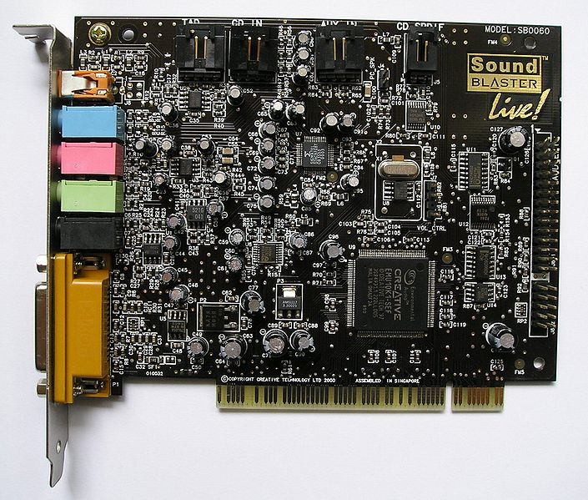

**Foto de una placa de audio Sound Blaster Live 5.1 para slot PCI (1999)**

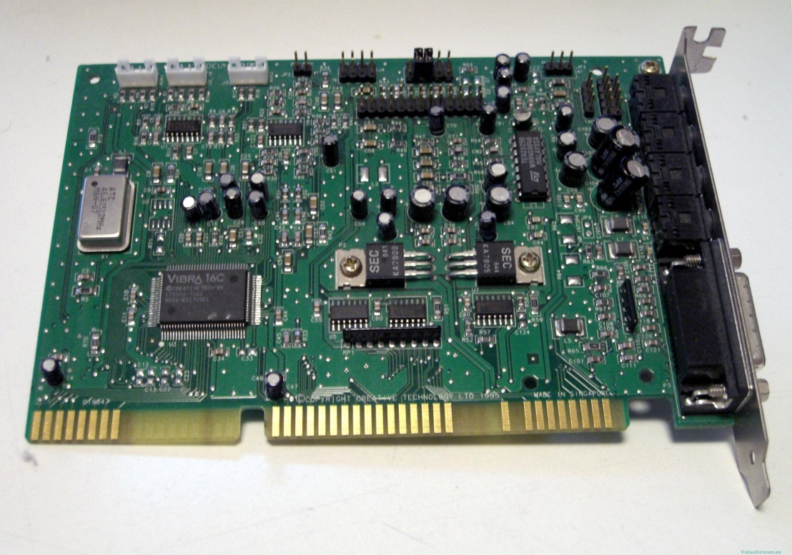

**Foto de una placa de audio Sound Blaster 16 slot ISA 16 bits (1994)**

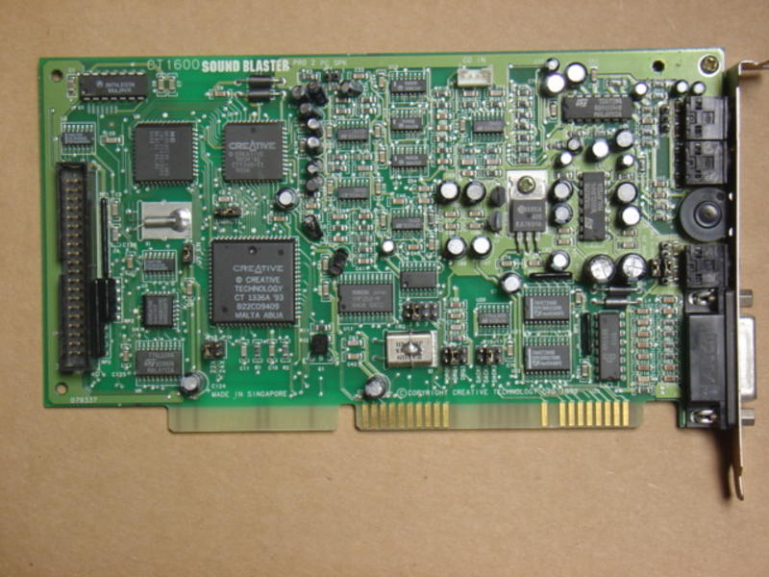

**Foto de una placa de audio Sound Blaster PRO para slot ISA 16 bits (1993)**

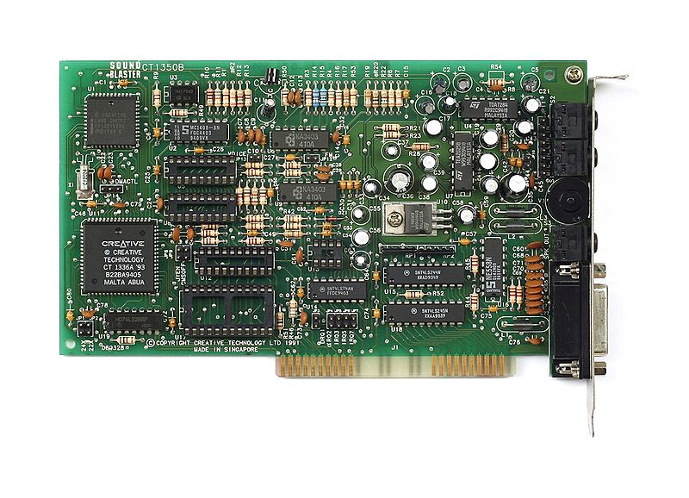

**Foto de una placa de audio Sound Blaster 2.0 para slot ISA de 8 bits (1991)**

Hoy en día la calidad de las placas de sonido integradas es más que aceptable y la mayoría de las personas no se preocupa por adquirir una placa de sonido discreta (salvo casos especiales como músicos, fanáticos de la música, películas o gamers que quieren darle un mayor realismo a sus juegos).